SurveyStat

Open Source Eφαρμογή για την δημιουργία ερευνών
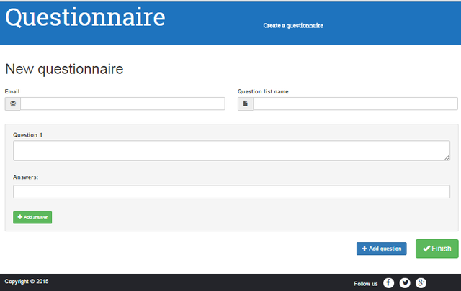

Περιγραφή
ο σύστημα παρέχει στον χρήστη την δυνατότητα να δημιουργήσει την δική του τροποποιημένη έρευνα, ψηφοφορία η δημοσκόπηση. Το μοντέλο βασίζεται πάνω στην δημιουργία της ψηφοφορίας / δημοσκόπησης μέσα από την εκπλήρωση μιας σειράς διαδοχικών βημάτων.

Δυνητικοί Χρήστες
- Το σύστημα απευθύνεται σε:
- Εκπαιδευτήρια.
- Εταιρίες δημοσκόπησης (δυνατότητα δημιουργίας ερευνών και αποστολή τους σε ειδικό κοινό).
- Συνέδρια (δίνοντας την δυνατότητα σε αυτόν που κάνει την διάλεξη να θέτει ερωτήματα).
- Το κοινό μπορεί να είναι και από άλλες χώρες πέραν της Ελλάδος.

Προαπαιτούμενα
- Πρόσβαση στο διαδίκτυο.
- Συσκευή pc, tablet ή κινητό τηλέφωνο τύπου smartphone.
- Προαιρετικά, ύπαρξη λογαριασμού σε κοινωνικά δίκτυα (για εύκολη εγγραφή / είσοδο στην υπηρεσία).

URL του έργου στο github: https://github.com/ellak-monades-aristeias/SurveyStat

